**Державний вищий навчальний заклад Ужгородський національний університет Факультет інформаційних технологій**

ЛАБОРАТОРНА РОБОТА № 7

**Тема:** Застосування умовних та циклічних операторів мови С#.

Виконав студент І курсу спеціальності «Інженерія програмного забезпечення»

Романюк Артем

**Ужгород-2024**

**Мета:** Вивчення умовних і циклічних операторів мови C# та їх застосування у програмах.

Завдання до роботи: Скласти програми на мові C# на основі алгоритмів, побудованих для розв'язування задач в лабораторних роботах №4-5.

**Варіант 11**

**Хід роботи:**

1. Дано дійсне число *х*. Обчислити :  
   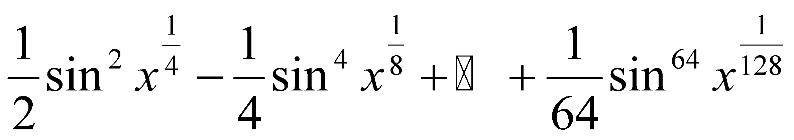  
     
   Блок-схема:  
   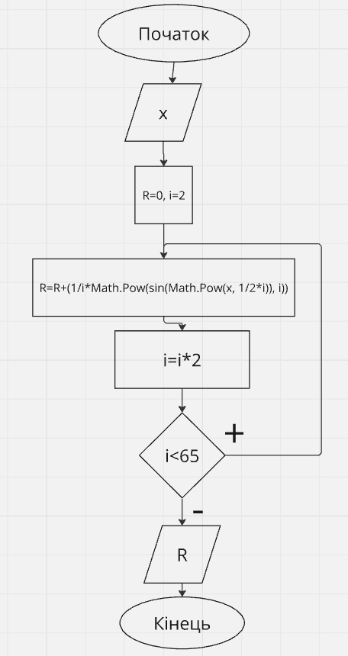

Реалізація в коді:

| using System;  namespace LabCS {  class Program  {  static void Main(string[] args)  {  Console.Write("x: ");  double x = Convert.ToDouble(Console.ReadLine());  double result = 0;  for (double i = 2; i < 65; i *= 2)  {  result += (1 / i * Math.Pow(Math.Sin(Math.Pow(x, 1 / (2 * i))), 2));  }  Console.WriteLine("Result: " + result);  Console.ReadKey();  }  } } |
| --- |

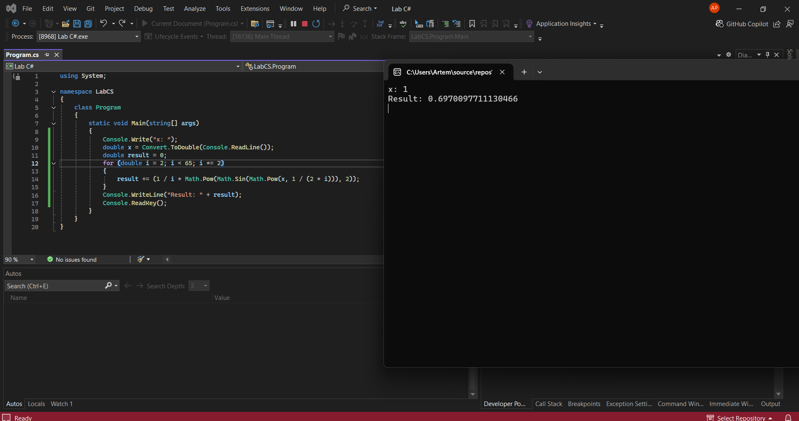

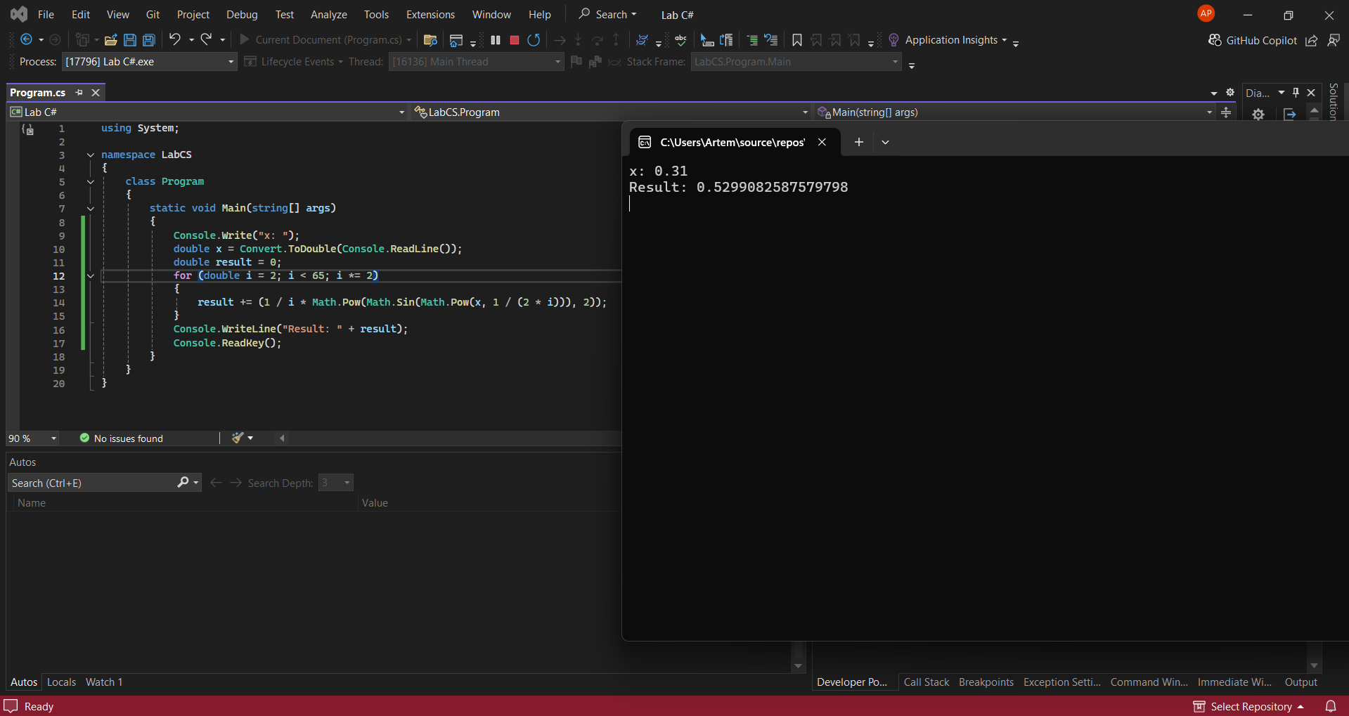

1. Нехай 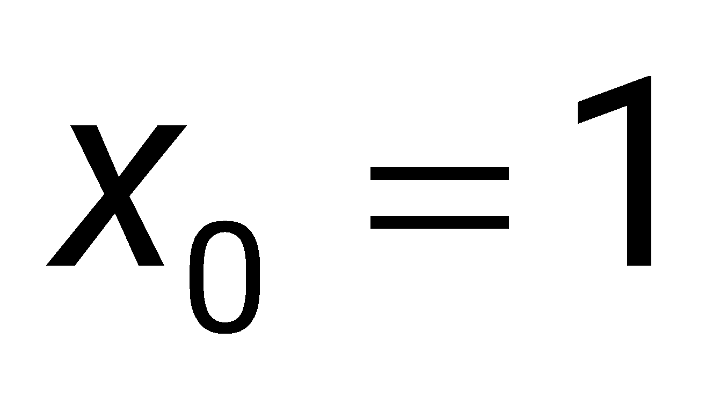, 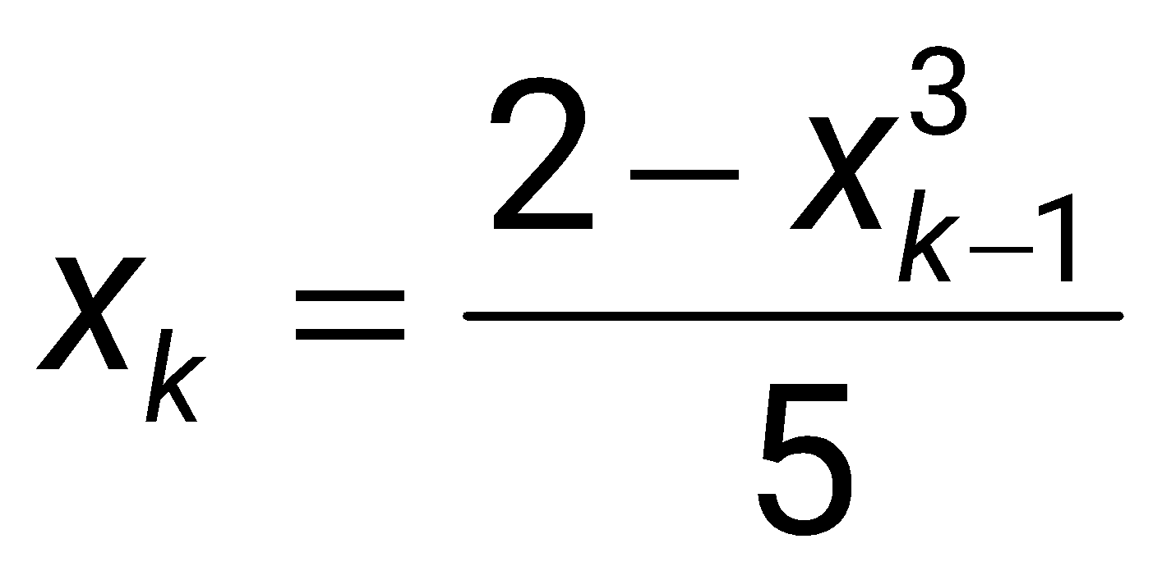, *k*=1, 2,… Дано дійсне число 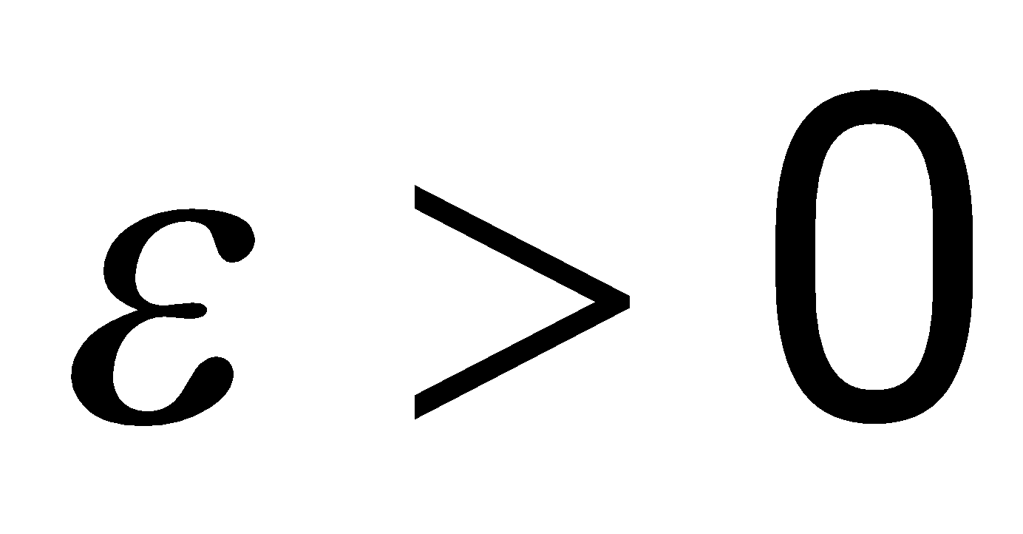. Знайти перший елемент   
   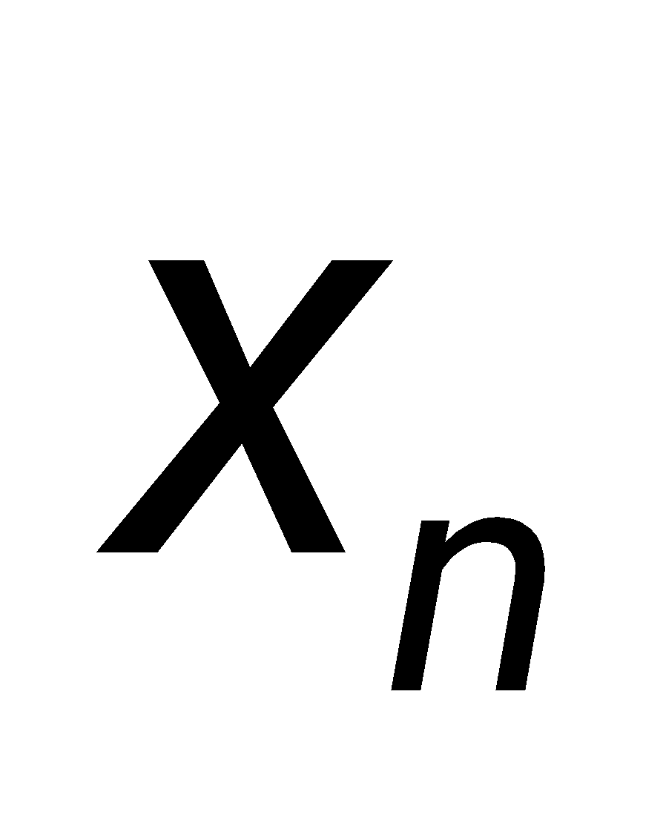, для якого 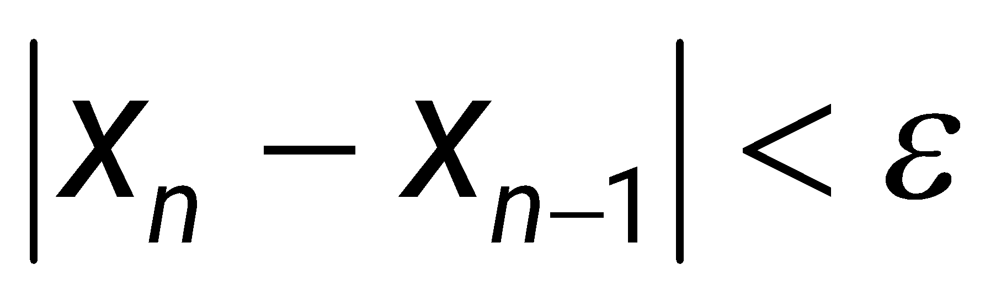  
     
   Блок-схема:  
   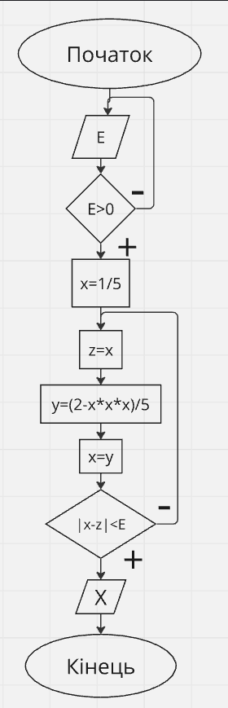  
   Реалізація в коді:

| using System;  namespace LabCS {  class Program  {  static void Main(string[] args)  {  Console.Write("E: ");  double e = Convert.ToDouble(Console.ReadLine());  while (e <= 0)  {  Console.WriteLine("error: E must be greater than 0");  e = Convert.ToDouble(Console.ReadLine());  }  double x = 1;  double y = 1;  do  {  x = y;  y = (2 - Math.Pow(x, 3)) / 5;  } while (Math.Abs(y - x) >= e);  Console.WriteLine("first Xn that satisfies condition: " + y);  Console.ReadKey();  }  } } |
| --- |

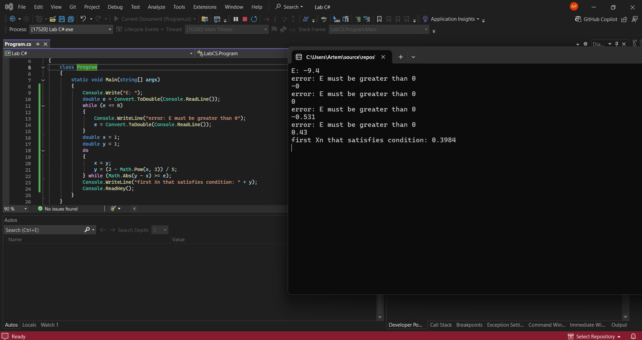

1. Дано натуральні числа m та n. Визначити число з більшою сумою цифр.  
     
   Блок-схема:  
   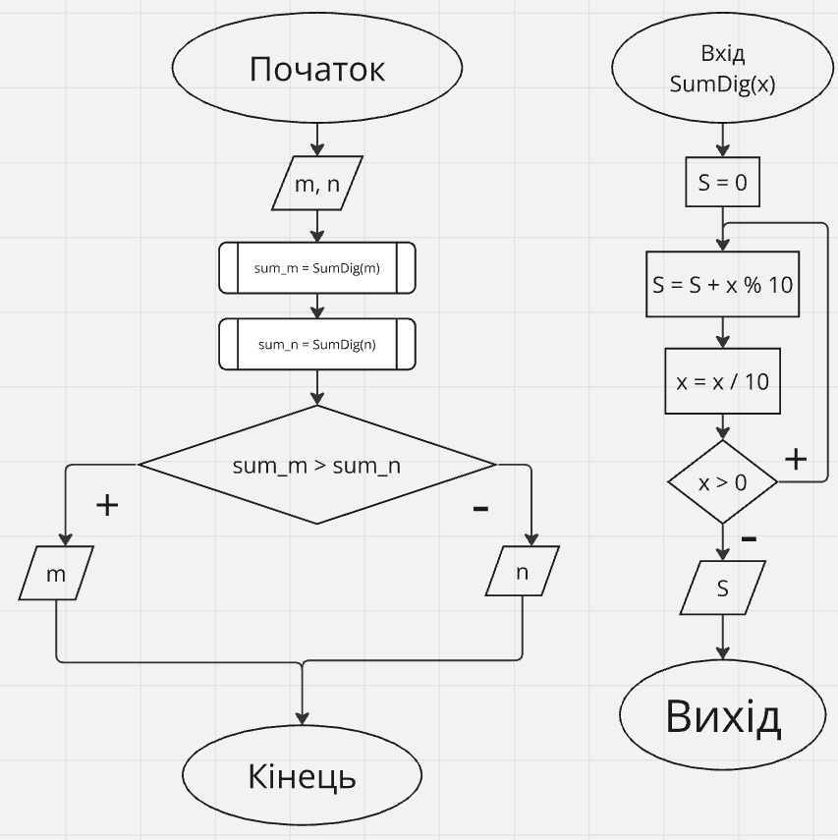  
   Реалізація в коді:

| using System;  namespace LabCS {  class Program  {  static void Main(string[] args)  {  Console.Write("m: ");  int m = Convert.ToInt32(Console.ReadLine());  Console.Write("n: ");  int n = Convert.ToInt32(Console.ReadLine());  if (SumDigits(m) > SumDigits(n))  {  Console.WriteLine("Number with a greater sum of digits is " + m);  } else Console.WriteLine("Number with a greater sum of digits is " + n);  Console.ReadKey();  }  static int SumDigits(int x)  {  int Sum = 0;  while (x > 0)  {  Sum += x % 10;  x /= 10;  }  return Sum;  }  } } |
| --- |

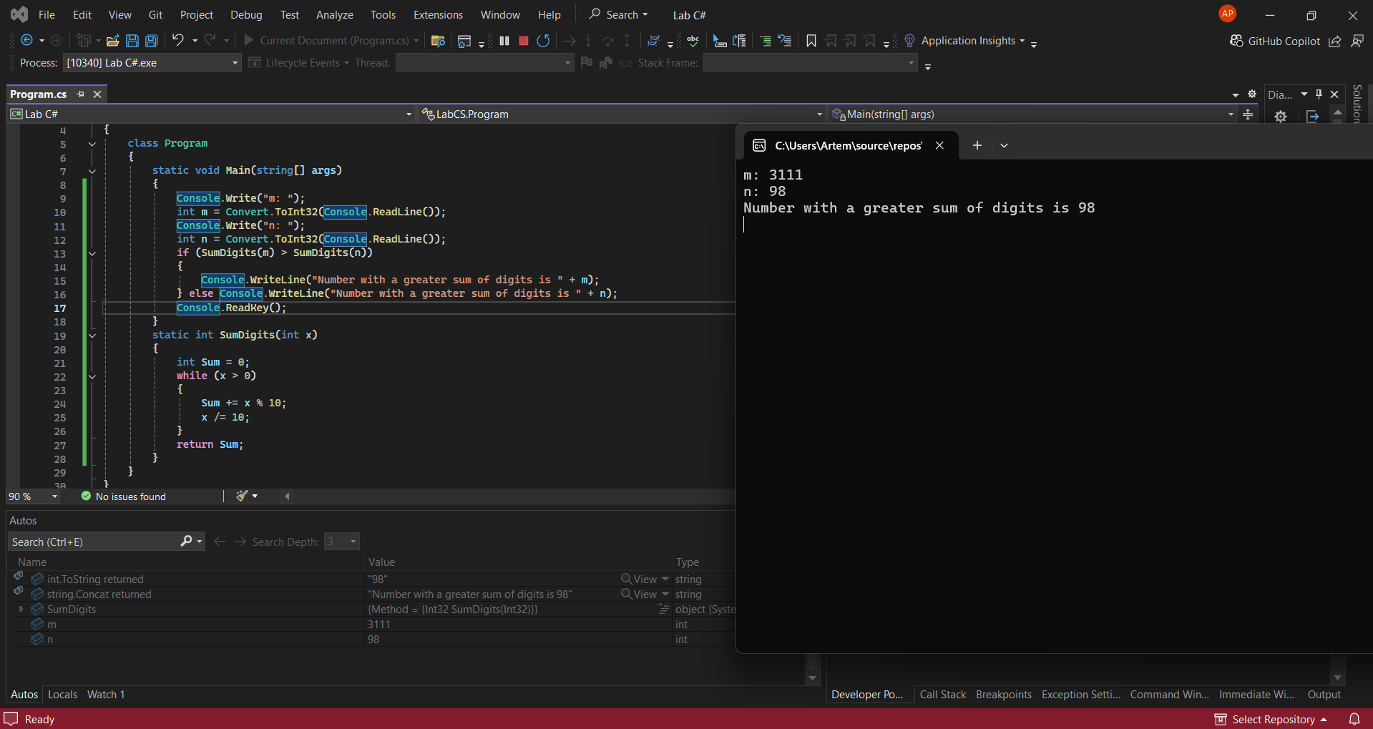

**Висновок:**

У результаті виконання лабораторної роботи на тему "Застосування умовних та циклічних операторів мови С#" було досліджено можливості управління виконання програми за допомогою операторів умов та циклів. Ми розглянули основні умовні оператори **if**, **else**. Також навчилися користуватися циклічними конструкціями **for**, **while**, **do-while**, що дозволяють виконувати повторювані дії з контролем кількості ітерацій та умовами завершення.

У ході роботи було створено кілька програм, які демонструють, як оператори умов та циклів можуть використовуватись для реалізації різних задач, включаючи обробку даних, пошук інформації та виконання чисельних обчислень. Результати виконання лабораторної роботи підтвердили важливість умовних та циклічних операторів у розробці програмного забезпечення.

Завдяки цій лабораторній роботі були вдосконалені практичні навички роботи з умовними та циклічними операторами в C#, що є основою для створення більш складних алгоритмів та програм.